# Ostateczny projekt modułów

# Opis modyfikacji projektu

Moduł generator został zastąpiony nazwą przeprowadzGreWZycie, podobnie funkcja generator znajdująca się w nim, ponieważ jest ona bardziej intuicyjna i lepiej oddaje jego działanie, czyli tworzenie wszystkich generacji planszy oraz zapisywanie ich do plików tekstowych lub graficznych. W module tym została dodana funkcja zapisz, która zajmuje się zapisem do .png oraz .txt. Ma to na celu podział całości na mniejsze funkcje, dzięki czemu kod jest czytelniejszy. Nazwa funkcji doPlikuTxt została zastąpiona przez doTxt. Zmieniona została także kolejność argumentów wywołania funkcji doTxt, tak, aby była analogiczna do kolejności argumentów w doPng. Struktura Plansza_t została zastąpiona nazwą plansza_t, aby ujednolicić schemat nazw modułów, tak aby wszystkie zaczynały się z małej litery. Do plansza_t została dodana funkcja wyświetlająca planszę.

# Prezentacja działania

# Podsumowanie testów modułów

## Test modułu zapisDoPng

Przeprowadzony test zakończył się pomyślnie.

Plansza początkowa:

0 0 0 1 0 0 0 1 1 1

1 1 1 1 1 0 0 1 0 0

1 1 0 1 1 1 1 0 1 1

0 1 0 0 0 0 0 1 1 0

0 1 1 1 0 0 0 0 1 0

1 0 1 1 0 0 0 1 0 1

1 1 1 1 1 1 1 0 0 0

0 1 1 1 0 0 1 0 0 0

1 1 0 0 1 0 1 1 0 1

1 1 0 0 0 0 1 1 0 0

Plik png:



## Test modułu zapisDoTxt

Przeprowadzony test zakończył się pomyślnie.

Plansza początkowa:

0 0 1 0 1 0 0 1 0 0

1 0 0 0 0 1 0 1 1 0

1 0 0 1 1 0 0 1 0 1

0 1 1 0 1 0 0 1 1 0

1 0 0 1 1 1 0 1 0 0

1 1 0 0 1 1 0 1 0 0

0 1 1 1 1 0 1 1 1 0

0 1 0 0 0 1 1 1 0 0

1 0 1 1 0 0 1 0 1 1

0 1 0 0 0 1 0 1 1 0

Plansza zapisana do pliku:

0 0 1 0 1 0 0 1 0 0

1 0 0 0 0 1 0 1 1 0

1 0 0 1 1 0 0 1 0 1

0 1 1 0 1 0 0 1 1 0

1 0 0 1 1 1 0 1 0 0

1 1 0 0 1 1 0 1 0 0

0 1 1 1 1 0 1 1 1 0

0 1 0 0 0 1 1 1 0 0

1 0 1 1 0 0 1 0 1 1

0 1 0 0 0 1 0 1 1 0

## Test modułu przeprowadzGreWZycie

Przeprowadzony test zakończył się pomyślnie.

Kolejne generacje planszy:

1 0 1 1

0 1 0 1

0 0 1 1

0 1 1 1

0 1 1 1

0 1 0 0

0 0 0 0

0 1 0 1

0 1 1 0

0 1 1 0

0 1 0 0

0 0 0 0

## Test modułu wczytującego planszę z pliku

Przeprowadzony test zakończył się pomyślnie. Program zapisał planszę odczytaną z pliku „test.txt” zawierającego następujące dane:

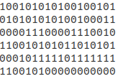

Wypisał je w następujący sposób, zliczając ile plik zawiera kolumn i wierszy:

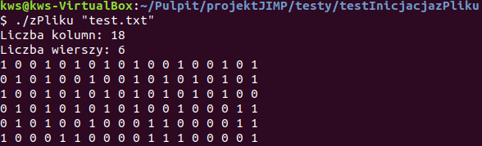

## Test modułu generującego losową planszę

W przypadku niepodania pliku wejściowego plansza zostaje wygenerowana losowo

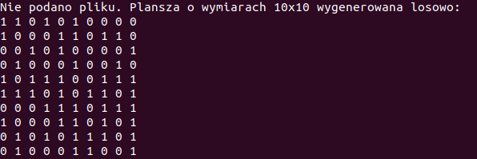

## Test modułu obsługi flag

W przypadku prawidłowego podania wszystkich parametrów program zapisuje je w następujący sposób.

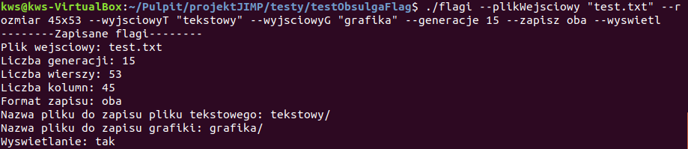

W przypadku podania złych argumentów lub nie podania ich wcale, wyświetla wskazówkę dotyczącą wyświetlenia pomocy.

